1.
EĞİTİM ÖĞRETİM YILI ………………….. LİSESİ
11.SINIF COĞRAFYA DERSİ 1.DÖNEM 2.YAZILI
ADI SOYADI
SINIFI NO:
• 70° – 80° enlemlerinde görülür.
• Bitki örtüsü yaz aylarında ortaya çıkan likenler ve kısa boylu otlardır.
• Ren geyiği, misk öküzü, yer faresi, kutup tilkisi, karibu gibi hayvanlar yaşar.
Yukarıda özellikleri verilen biyom aşağıdakilerden hangisidir?
A) Akdeniz B) Savan C) Tundra
D) Çöl E) Kutup

2.
• Yıllık yağış miktarı fazla ve yağış rejimi düzenlidir
• En fazla canlı türü barındıran karasal biyomdur
• Bitki örtüsü her mevsim yeşil kalan geniş yapraklı ağaçlardan oluşan ormanlardır
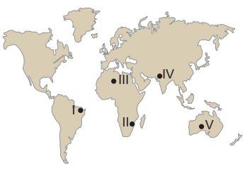
Yukarıda özellikleri verilen biyom harita üzerinde numaralanmış alanlardan hangisinde görülmektedir?
A) I B) II C) III D) IV E) V

3. Yıl içerisinde sıcaklık ve yağış koşullarının değişmesine bağlı olarak bazı hayvanlar göç ederek yaşamlarına devam etmektedirler.
Buna göre aşağıda verilen biyomların hangisinde yaşayan hayvanların diğerlerine göre daha az göç etmesi beklenir?
A) Tropikal yağmur ormanları biyomu
B) İğne yapraklı orman biyomu
C) Çalı biyomuD) Step biyomu
E) Savan biyomu

4. Besin zincirinin ilk halkasını oluşturan üreticiler, inorganik maddeleri organik maddelere çevirerek canlı yaşamı için gerekli olan enerji ve besin maddelerini üretirler.
Buna göre aşağıdaki canlılardan hangisi doğal çevrede üretici konumundadır?
A) Mantarlar B) Kuşlar C) Bakteriler
D) Bitkiler E) Sürüngenler

5. Aşağıdakilerden hangisi ekosistemlerin genel özelliklerinden biri değildir?
A) Zamanla değişikliğe uğrar.
B) İçerisinde bir hareketlilik vardır.
C) Canlı ve cansız varlıklardan oluşur.
D) Diğer ekosistemlerle çevrilidir.
E) Sınırları sabit ve kesindir.

6.
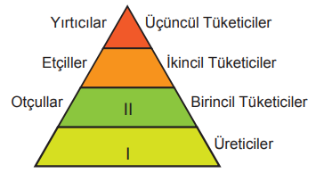
Yukarıdaki besin piramidine göre I ve II numara ile gösterilen yerlere sırasıyla aşağıdakilerden hangisi yazılırsa doğru olur?
A) Meşe ağacı GeyikB) Mantar Tavşan
C) Aslan GeyikD) Kavak ağacı Kurt
E) Deve Serçe

7. Tuzlu su ekosistemlerinde bulunan canlılar genellikle 100 metre derinliğe kadar olan kısımda yaşamaktadır.
Bu durumun temel nedeni aşağıdakilerden hangisidir?
A) Sıcaklığın düşük olması
B) Basıncın daha az olması
C) Besinlerin bu bölümde bulunması
D) Mineral maddelerin bu bölümde bulunması
E) Güneş ışığının bu derinliğe kadar ulaşılabilmesi

8. Akarsuların boyuna profili üzerinde canlı sayısı ve çeşidi aşağıdakilerden hangisinde daha fazladır?
A) Eğimin fazla olduğu yerler
B) Akarsuyun kaynağına yakın yerler
C) Akarsuyun denize döküldüğü yerler
D) Ana akarsu ile yan kolların birleştiği yerler
E) Akarsuyun kuruyarak kaybolduğu yerler

9.Suların yüzeyinde dalgaların etkisiyle hava kabarcıklarının patlaması sonucunda atmosfere tuz zerrecikleri karışır. Bu tuz zerreciklerine aerosol denir.
Buna göre aşağıda verilen yerlerin hangisinde atmosfere karışan aerosol miktarı daha fazladır?
A) Baraj gölleri B) Akarsular C) Okyanuslar
D) Bataklıklar E) Ormanlar
10.Su kaynakları bakımından zengin olan yerler genellikle canlı tür ve çeşitliliği bakımından da zengindir.
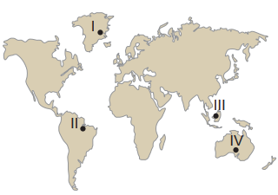
Buna göre haritada verilen yerlerin hangilerinde canlı tür ve çeşitliliğinin daha zengin olması beklenir?
A) I ve II B) I ve III C) II ve III
D) II ve IV E) III ve IV

11.Ülkelerin nüfus politikası uygulamalarının amaçları arasında,
I. Nüfusun eğitim düzeyini artırmak
II. Nüfusun sağlık durumunu kontrol altında tutmak
III. Ülke dışına göçleri teşvik etmek
verilenlerin hangileri gösterilemez?
A) Yalnız I B) Yalnız II C) Yalnız III
D) I ve II E) I ve III

12. Nüfus artış hızının azaldığı ülkelerde,
I. Yaşlı nüfus oranı artar.
II. Çalışma çağındaki nüfus oranı azalır.
III. İş gücünü karşılamak için diğer ülkelerden göç alır.
verilen durumların hangilerinin gerçekleşmesi beklenir?
A) Yalnız I B) Yalnız II C) I ve II
D) II ve III E) I, II ve III

13. Aşağıdaki verilen ülkelerden hangisinin, nüfus artış hızını azaltmaya yönelik politikalar uygulaması gerekir?
A) Hindistan B) Japonya C) İsveç
D) Kanada E) Danimarka

14. Aşağıdakilerden hangisi nüfus artış hızının yüksek olduğu ülkelerde ortaya çıkan olumsuz durumlardan biridir?
A) Mal ve hizmetlere olan talep artar.
B) Üretim maliyetleri azalır.
C) İş gücü potansiyeli artar.
D) Yeni iş imkânları oluşur.
E) Demografik yatırımlar artar.
15. Nüfus artış hızını yükseltmek isteyen bir ülkenin aşağıdaki politikalardan hangisini uygulaması doğru değildir?
A) Sağlık koşullarının iyileştirilmesi
B) Kreşlerin yaygınlaştırılması ve ücretsiz hizmet vermesi
C) Çocuk sayısına paralel olarak vergi artırımı yapılması
D) Çalışan kadınlar için doğum izinlerinin uzatılması
E) Dış göçle gelen nüfus için yatırımların yapılması

16. Almanya’nın önemli kentlerinden biri olan Essen’nin gelişmesindeki en önemli unsur aşağıdakilerden hangisidir?
A) Önemli yolların kavşak noktasında bulunması
B) Tarihi dokusu ile çok sayıda turist çekmesi
C) Önemli demir ve kömür yataklarına sahip olması
D) Verimli tarım alanları üzerine kurulmuş olması
E) Büyük kültür merkezlerine sahip olması

17.Tarihteki ilk kent yerleşmelerinin kurulduğu yerlerin özellikleri olarak,
I. akarsulara yakın yerlerdir,
II. verimli tarım alanlarına yakın alanlardır,
III. kış aylarının ılık geçtiği yerlerdir
verilenlerden hangileri gösterilir?
A) Yalnız I B) I ve II C) I ve III
D) II ve III E) I, II ve III

18.Aşağıda şehirlerin büyüyüp gelişmesinde etkili olan bazı fonksiyonlar verilmiştir.
• Din• Eğitim
• Teknoloji• Bankacılık
Verilen şehirlerin gelişmesinde en fazla etkili olan fonsiyon eşleştirildiğinde hangi şehir dışarıda kalır?
A) Kudüs B) Tokyo C) Şam
D) New York E) Oxford

19. Aşağıdaki şehirlerden hangisinin kurulup gelişmesinde madencilik faaliyetleri diğerlerine göre daha fazla etkili olmuştur?
A) SeydişehirB) Nevşehir
C) AkşehirD) Kırşehir
E) Viranşehir
20. Yerleşim yerlerinin etki alanları yerel, bölgesel ve küresel olarak sınıflandırılmaktadır. Yerleşim yerlerinin etki alanı üzerinde şehirde yapılan ekonomik faaliyetler etkili olmaktadır.
Buna göre aşağıda verilen şehirlerden hangisinin etki alanı diğerlerine göre daha dardır?
A) Konya B) Antalya C) Bursa
D) İzmit E) Ağrı

21.
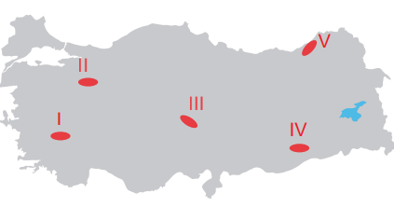
Harita üzerinde gösterilen alanların hangisinde toplu kırsal yerleşme örnekleri daha azdır?
A) I B) II C) III D) IV E) V

22. Türkiye’de bazı şehirlerin gelişmesi önemli yolların kesiştiği alanda yer alması önemli bir etken olmuştur. Bu özelliğine bağlı olarak gelişen şehirlere ulaşım şehirleri denir.
Aşağıdakilerden hangisi bu tür şehirlere örnek gösterilemez?
A) Afyon B) Eskişehir C) Ankara
D) Artvin E) Konya

23. Aşağıdakilerden hangisi üretim, tüketim ve dağıtımı etkileyen doğal faktörlerden biri değildir?
A) Yer şekilleriB) Su kaynakları
C) İklim koşulları D) Bitki örtüsü
E) Nüfus miktarı

24. Aşağıdakilerden hangisi üzerinde insan etkisinden söz edilemez?
A) Seracılık faaliyetleri ile kış aylarında sebze üretiminin yapılması
B) Tarımsal üretim üzerinde tüketim faaliyetlerinin belirleyici olması
C) Balıkların göç yolları üzerinde bulunan boğazlarda balık çeşidinin fazla olması
D) Mısır ve pamuk üretiminin sulama imkânları ile artış göstermesi
E) Gıda tüketiminde reklamcılık faaliyetlerinin etkili olması

25. Aşağıdakilerin hangisi üzerinde iklim özelliklerinin etkisi yoktur?
A) Azerbaycan’ın ihracatında doğalgazın geniş yer tutması
B) Akdeniz İklim Bölgesi içindeki ülkelerde Güneş enerjisi potansiyelinin yüksek olması
C) Sibirya’da bulunan tayga ormanlarının ülke ekonomisinde önemli yere sahip olması
D) Orta kuşaktaki karaların batı kıyılarında rüzgâr enerjisi potansiyelinin yüksek olması
E) Karasal İklim Bölgesi içerisinde küçükbaş hayvancılık faaliyetlerinin yaygın olması

